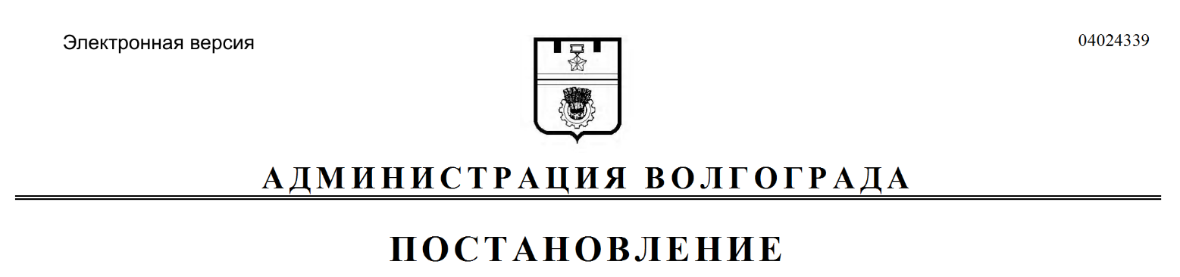
от 19.10.2018 № 1467

Об утверждении проекта планировки и межевания территории

В соответствии со статьями 45, 46 Градостроительного кодекса Российской Федерации, решением Волгоградской городской Думы от 05 февраля 2014 г.
№ 10/225 «Об установлении Порядка подготовки документации по планировке территории, разрабатываемой на основании решений администрации Волгограда», Положением о порядке организации и проведения общественных
обсуждений или публичных слушаний в городском округе город-герой Волгоград, принятым решением Волгоградской городской Думы от 21 февраля 2007 г. № 41/1011 «О Положении о порядке организации и проведения общественных обсуждений или публичных слушаний в городском округе город-герой Волгоград», с учетом заключения о результатах публичных слушаний, состоявшихся с 16 августа по 17 сентября 2018 г., постановления администрации Волгограда от 06 октября 2014 г. № 1287 «Об утверждении Регламента администрации Волгограда по подготовке и согласованию проектов постановлений администрации Волгограда об утверждении документации по планировке территории и об отклонении и направлении документации по планировке территории на доработку», руководствуясь статьями 7, 39 Устава города-героя Волгограда, администрация Волгограда
ПОСТАНОВЛЯЕТ:
1. Утвердить проект планировки и межевания территории по ул. Варшавской (от ул. им. Репина до ул. Уссурийской) в Краснооктябрьском районе, разработанный на основании распоряжения департамента по градостроительству и архитектуре администрации Волгограда от 17 июня 2016 г. № 553-осн «О подготовке документации по планировке территории» (далее – проект).
2. Департаменту по градостроительству и архитектуре администрации Волгограда:
2.1. Внести изменения в Сводный план красных линий в Волгограде, утвержденный постановлением администрации Волгограда от 11 июня 2004 г.
№ 777 «Об установлении красных линий в Волгограде», в соответствии с пунктом 1 настоящего постановления.
2.2. Внести изменения в Перечень кварталов, сформированных красными линиями, утвержденный постановлением главы Волгограда от 25 июня 2009 г. № 1371 «О внесении изменений в постановление администрации Волгограда
от 11 июня 2004 г. № 777 «Об установлении красных линий в Волгограде», утверждении красных линий п. Гумрак Дзержинского района Волгограда, Перечня кварталов, сформированных красными линиями», в соответствии с пунктом 1 настоящего постановления.
2.3. При оформлении исходно-разрешительной документации на проектирование и строительство объектов недвижимости, инженерной, транспортной и социальной инфраструктуры руководствоваться утвержденным проектом.
3. Департаменту муниципального имущества администрации Волгограда при формировании земельных участков руководствоваться утвержденным
проектом.
4. Признать утратившим силу проект планировки территории ул. Варшавской, ограниченной ул. Восточной, ул. Таращанцев в Краснооктябрьском районе, утвержденный постановлением администрации Волгограда от 06 февраля 2014 г. № 121 «Об утверждении проекта планировки территории», согласно пункту 1 настоящего постановления.
5. Опубликовать настоящее постановление и проект в течение семи дней со дня издания настоящего постановления.
6. Настоящее постановление вступает в силу со дня его подписания.
7. Контроль за исполнением настоящего постановления оставляю за собой.

Глава Волгограда В.В.Лихачев

